穷举法+简单算法
1. 礼品店促销，规定：顾客购买指定的四种礼品的总款额等于中奖金额，且四种礼品都要购买（即每种最少要买一件），同时四种礼品购买数量要非递减（即第2种礼品购买数量大于等于第1种购买数量，第3种礼品购买数量大于等于第2种，依次类推）。
输入：四种商品的单价（第1种, 第2种, 第3种, 第4种）
中奖总款额
输出：全部购买方案
例如：输入：12,360,54,26 （注：四种商品的价格）
2018 （注：中奖金额）
输出：1，2，6，37 （注：四种商品的数量非递减）
1，3，8，19 （注：方案不止一个时要全部输出）
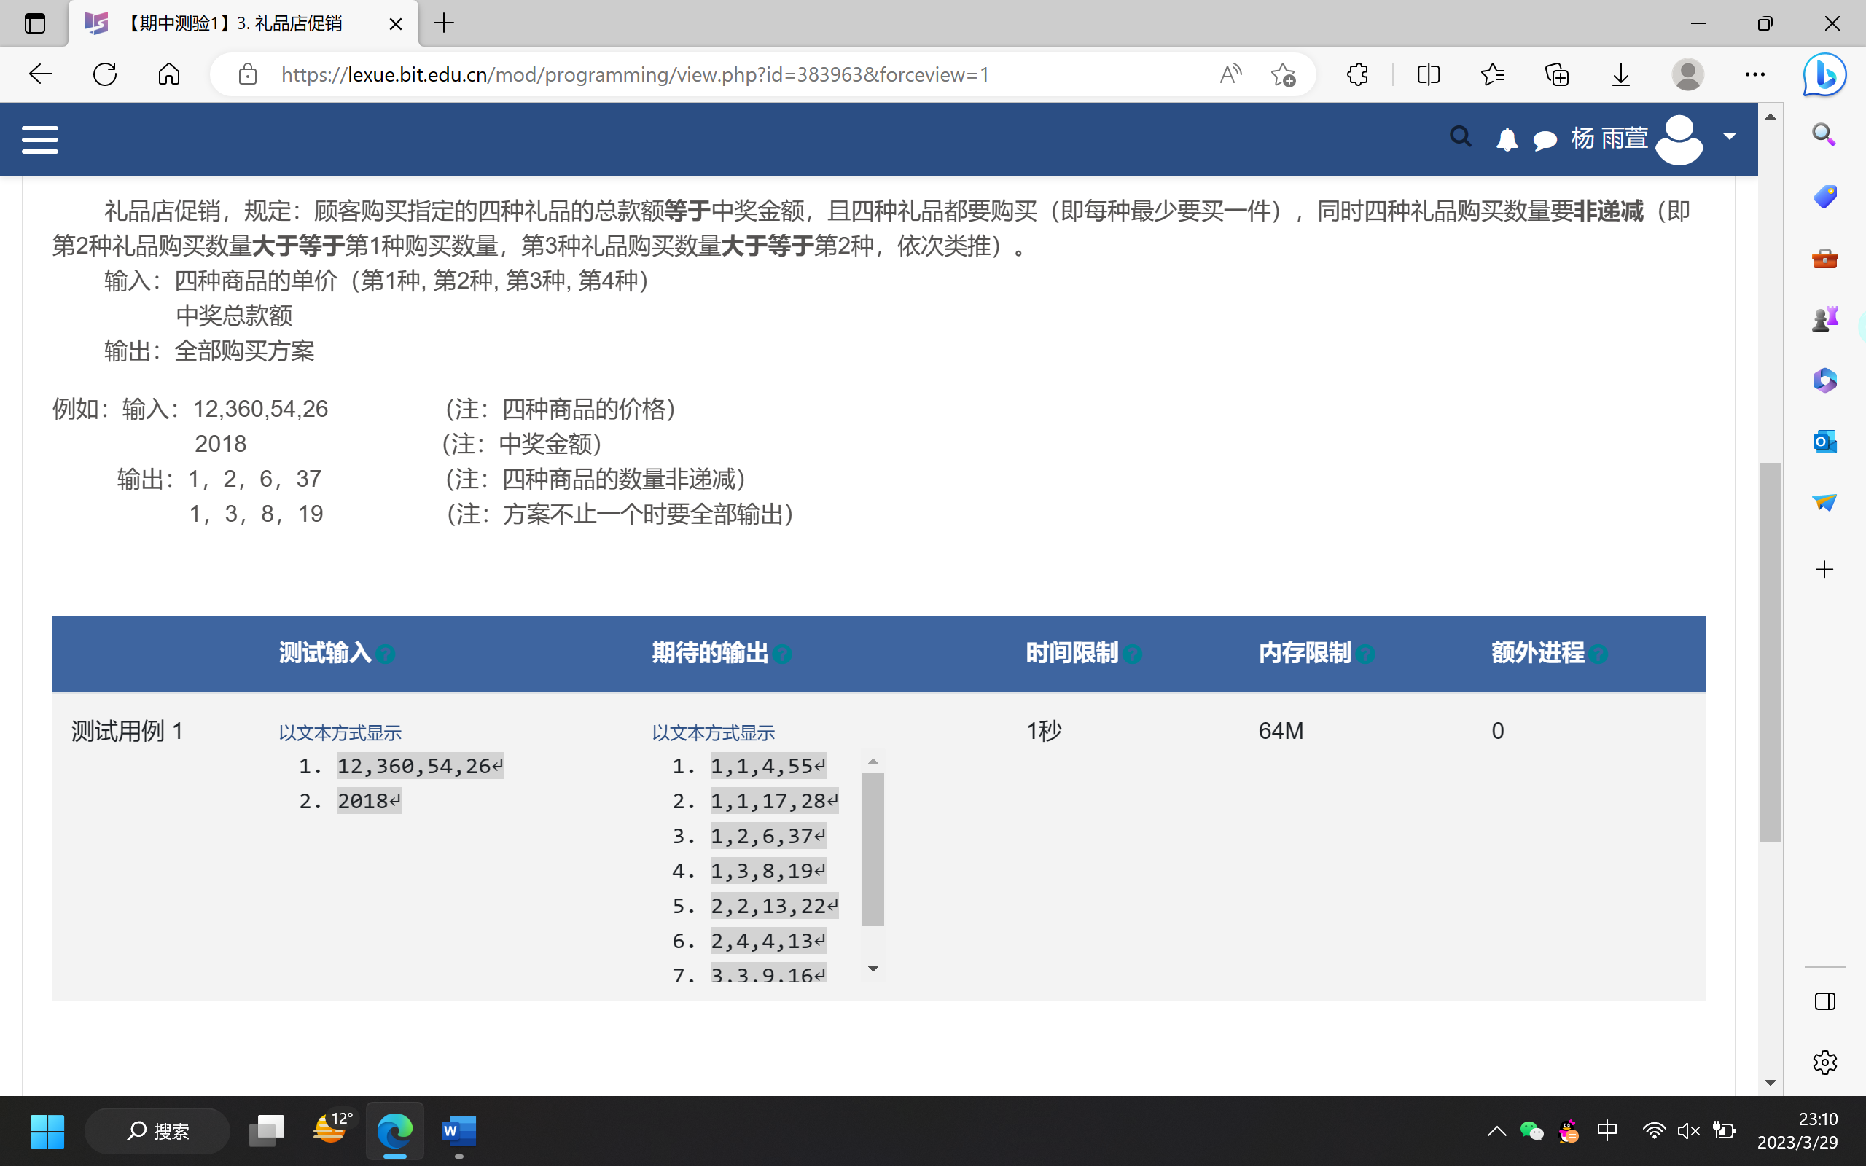
2. 销售部经理为了考察采购人员的能力，给采购人员出了一个题目，为春节联欢会用 M 元采购 N 件奖品，奖品从众多的商品中选择 3 种作为联欢会有奖活动的一、二、三等奖；三种商品的价格以三等奖（以下称为C商品）的价格为基准（只能是整数），二等奖（以下称为B商品）的价格是C商品的 1.5 倍，一等奖（以下称为A商品）是C商品的 2 倍；当然了，一等奖的奖品数量最少，三等奖的奖品数量最多。

销售经理事先计算过，他给出的总钱数和奖品总数，可以确定唯一的一种奖品组合。现在要你为采购人员确定采购方案。

注意：商品价格均以元为单位取整（例如，C商品的价格是3元，按比值算出B商品的1.5倍是4.5元，取整后B商品的价格是4元计算）。
输入：总钱数M，奖品总数N
输出：C商品的单价、A商品数量、B商品数量、C商品数量。
例如：
输入：3277 100
输出：Price=27, A=5, B=34, C=61
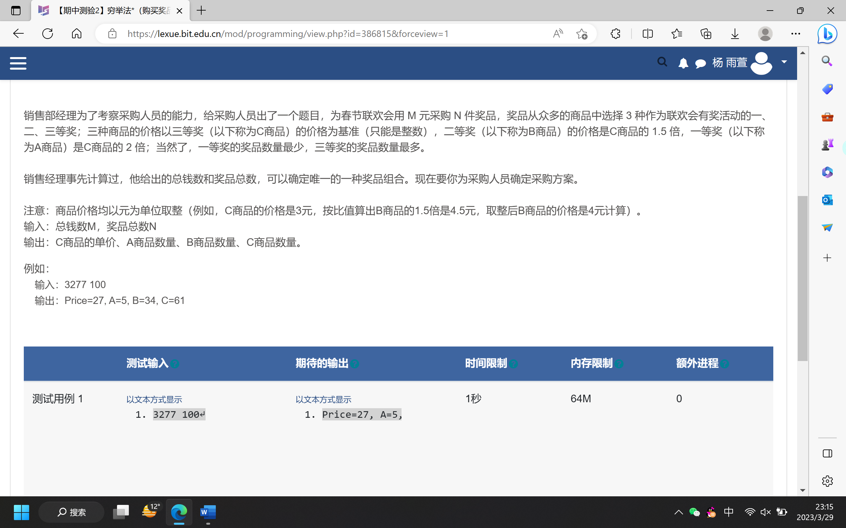
3. 商场抽奖。某商场为了吸引顾客，每天进行抽奖。抽奖规则如下：
每天下午1点公布5种奖品的名称及价格，以及奖品总值、总件数，第一个递交要奖品的申请，提出的各种奖品的件数、总价值与公布的一致，则获得奖品。
请你编写一个程序，输入5种奖品的价格、奖品总值、奖品总件数，输出满足获奖条件的5种奖品的数量。例如：
输入：323 65 2 5 86 500 10
输出：1,1,3,4,1
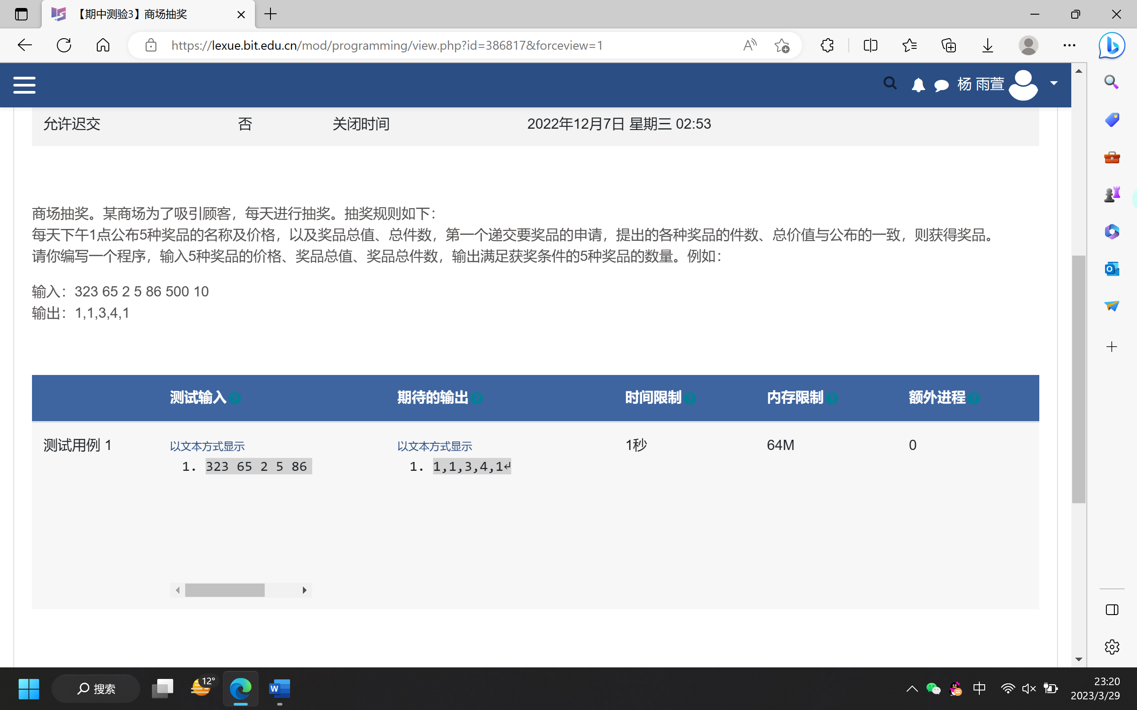
4. 商场抽奖。某商场为了吸引顾客，每天进行抽奖。抽奖规则如下：
每天下午1点公布5种奖品的名称及价格，以及奖品总值、总件数，第一个递交要奖品的申请，提出的各种奖品的件数、总价值与公布的一致，则获得奖品。
请你编写一个程序，输入5种奖品的价格、奖品总值、奖品总件数，输出满足获奖条件的5种奖品的数量。例如：
输入：323 65 2 5 86 500 10
输出：1,1,3,4,1
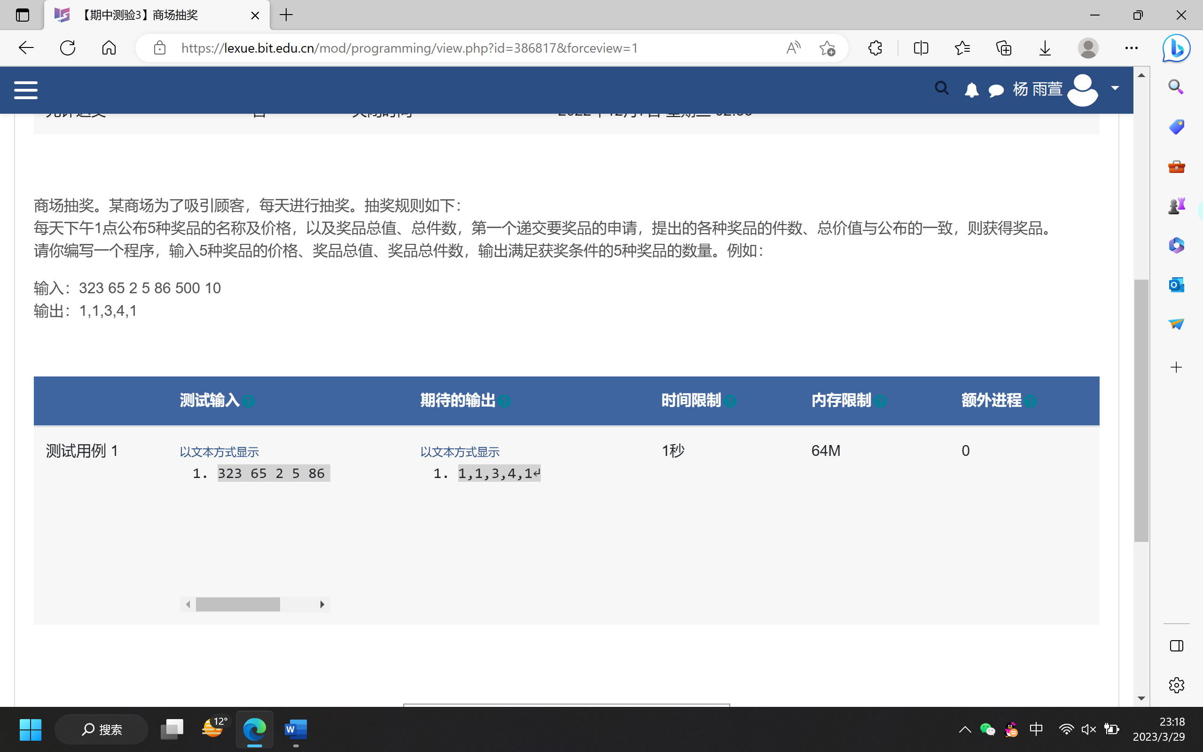
5. 众所周知，2022级的Rock是一个不爱学习的坏孩子，他的成绩很差，为了督促他学习，他的姐姐Tina姑娘决定根据他的考试成绩确定他的生活费。
请编写一个程序，利用Tina输入的分数计算Rock一个学期应得的生活费；注意：因为Rock很渣，所以一切大于80的分数都是不可能的，这时请输出"作死啊！！！！！！”
P．s．生活费的计算方法：分数所包含的全部素数的平均值乘以 10.
输入：多门课程的考试分数（输入0表示结束）
输出：计算得到的生活费
例如，两门考试课程的成绩分别是11和18，由于 11包含的素数为 2,3,5,7,11，累加和为28。由于18所包含的素数为：2,3,5,7,11,13,17，累加和为58。则平均值为 (28+58)/2=43，最后输出的生活费为 430。
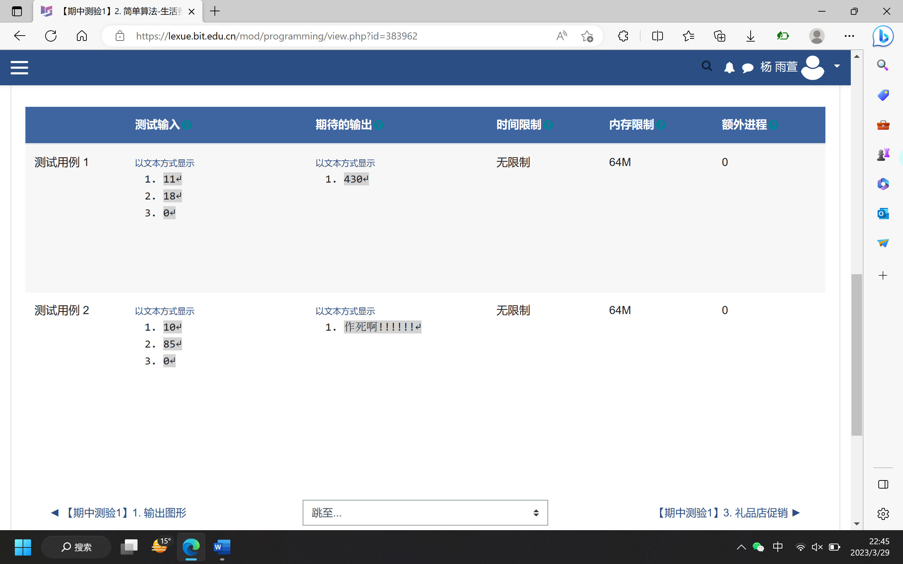
6. 期末考试有三种题型，选择题，每小题 2.5 分，填空题，每小题5分，编程题，每小题10分。
小明一共做出了 n 道题，最终的得分是 m（有0.5分哦），问小明做出了选择题、填空题和编程题各几道。如无解，输出Error!
输入：做出的总题数n，最终得分m
输出：依次输出 方案序号：编程题数量，填空题数量，选择题数目
说明：如果有多组结果满足条件，则依次按照编程题的数目、填空题的数目和选择题的数目降序输出。
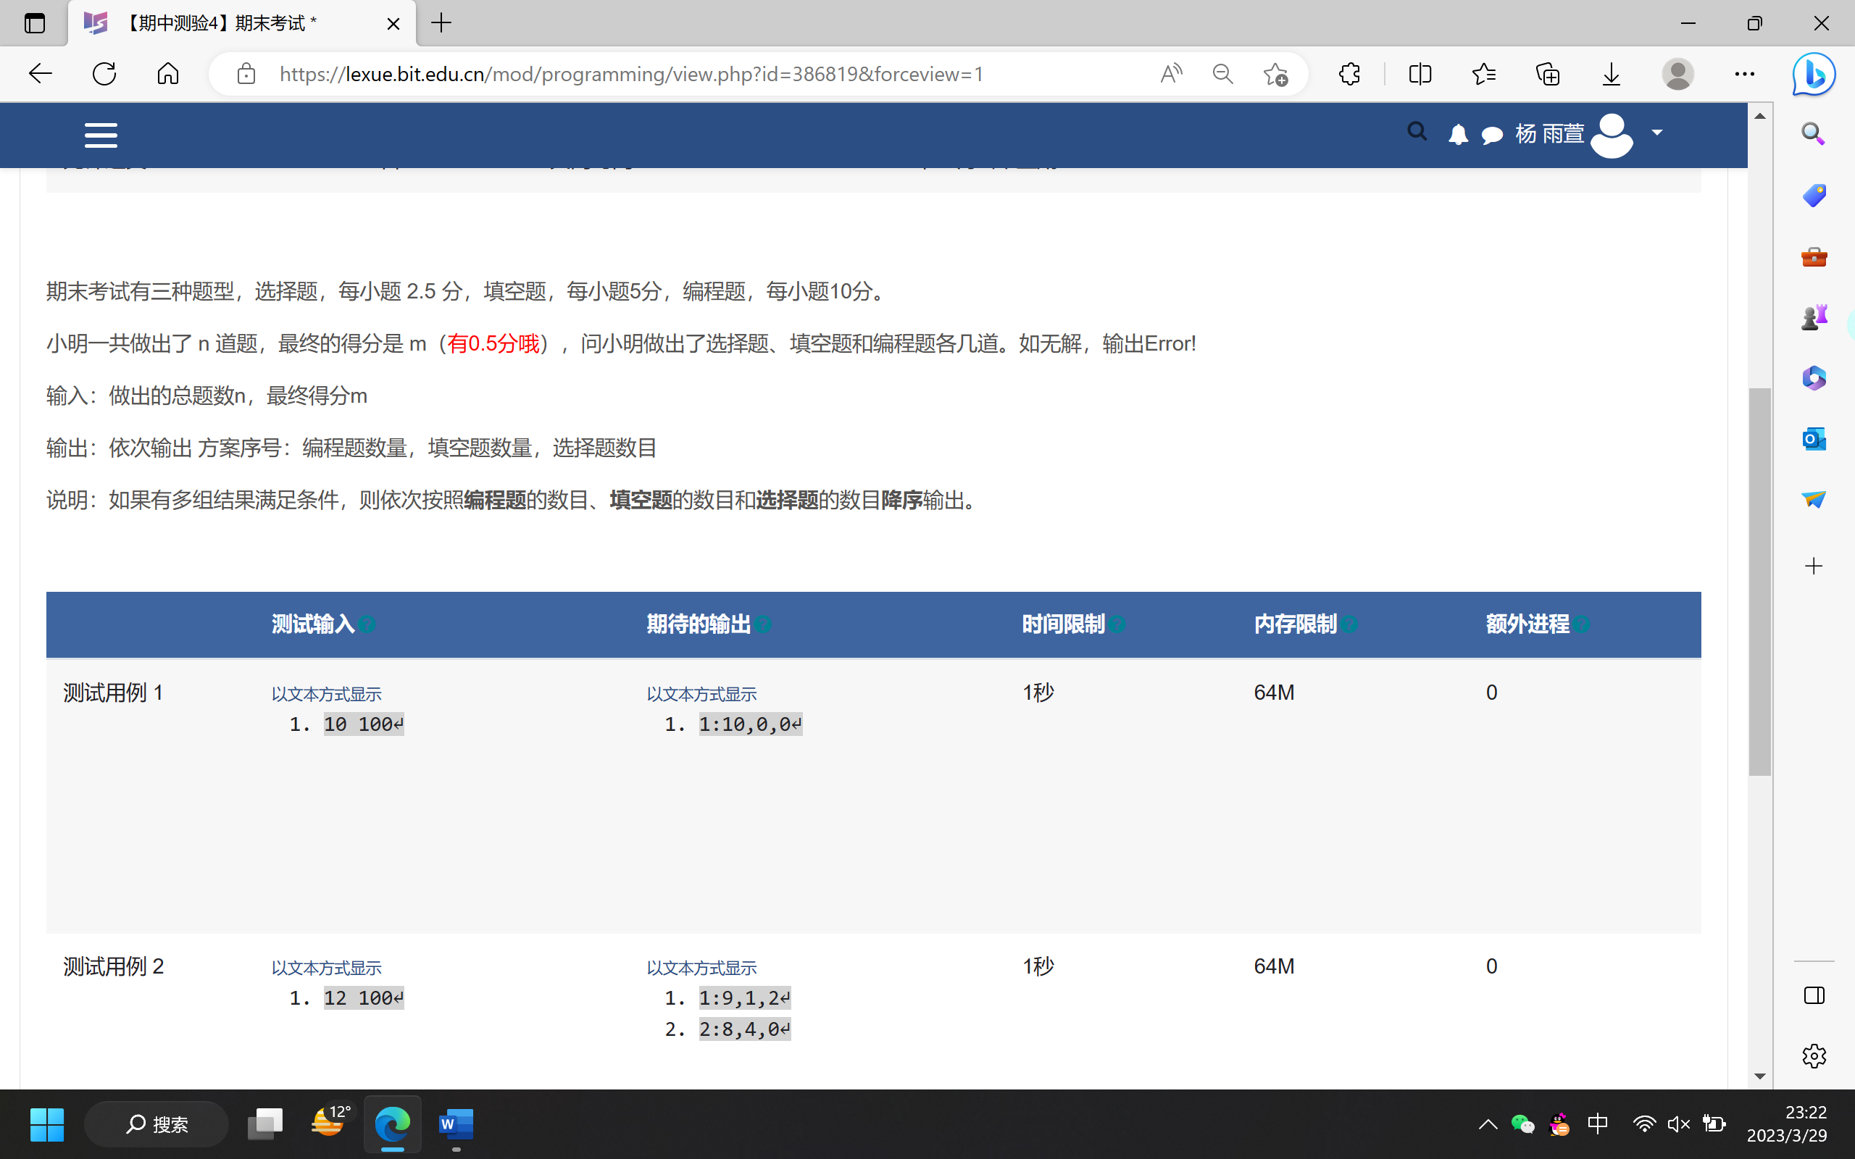
7. （质因子分解1）从键盘输入的一个大于 1 的整数，通过算法将该整数分解为若干因子的乘积。
输入：一个正整数。
输出：分解后的各个因子。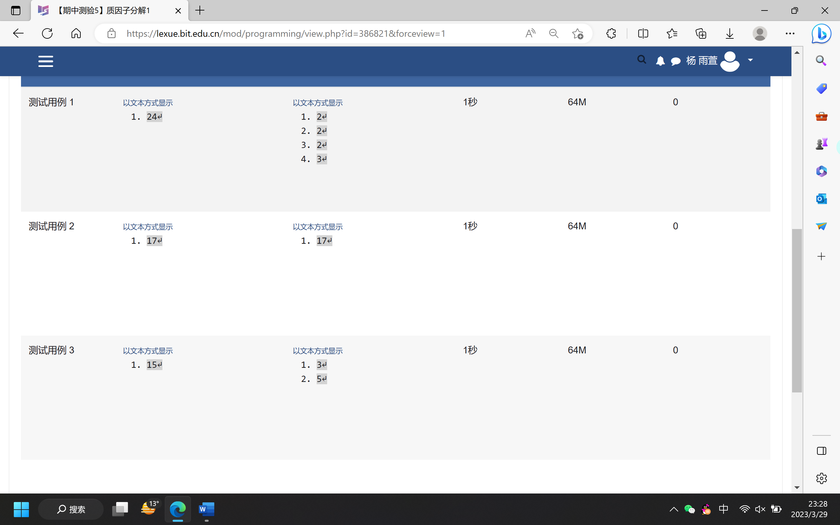
8. （质因子分解2）从键盘输入的一个大于 1 的整数，通过算法将该整数分解为若干因子的乘积。
输入：一个正整数。
输出：分解后的因子乘积。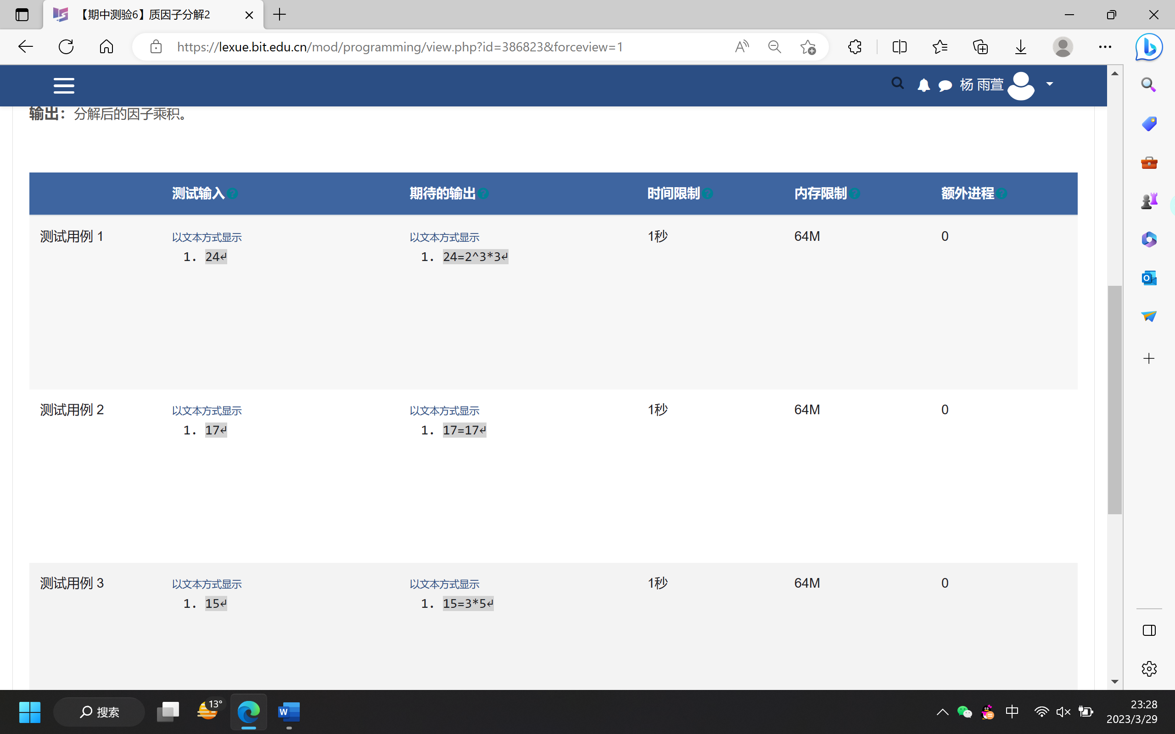
9. （直线问题）小明上来中学，开始学习直线方程，老师有一天要看看小明学的如何，于是问了他一个问题。给出两个坐标（x1, y1）和（x2, y2）可以唯一确定一条直线，那么，任意给你一个点，你是否可以判断这个点在该直线上吗？
输入：
x1, y1
x2, y2
n
n个坐标x1,y1 x2,y2 .....xn,yn
输出：在直线上的点坐标
包括延长线哦（按照原来的输入顺序），如果没有属于直线上的点，则输出"NoOut.”
